**ГБОУ СО «Школа – интернат АОП г. Маркса»»**

**Открытое внеклассное мероприятие**

**по профильному труду**

**(подготовка младшего обслуживающего персонала)**

**Подготовила и провела:**

Бакшеева Е.А.

2024 г.

***Слайд 1.***



**Цель:** способствовать развитию познавательных интересов учащихся, **профориентации.**

**Задачи:**

**Образовательная:** закрепление знаний по разделам предмета «Подготовка младшего обслуживающего персонала»;

**Развивающая:** развитие умений актуализировать знания, функций мышления.

**Воспитательная:** воспитывать умение работать в группе, повышать познавательный интерес к предмету.

**Материально - техническое оснащение урока:**

**Мультимедийное приложение,**

конверт с разрезанными пословицами;

мешочек с предметами (ножницы, катушка ниток, пуговица, карандаш, губка для посуды, резиновые перчатки, наперсток);

анаграммы;

картинки с профессиями и оборудованием, необходимым для работы.

**Ход мероприятия.**

Если хочешь строить мост, Наблюдать движенье звезд, Управлять машиной в поле, Иль вести машину ввысь Добросовестно учись! Я знаю, что у каждого из вас есть заветная мечта: один хочет стать плотником, другой – плиточником, третий – маляром, сварщиком, водителем и так далее.

*Спрашиваю у обучающихся: «Кто кем хочет стать?»*

Чтобы стать хорошим специалистом, человек должен много знать и уметь, а для этого нужно учиться. И для нас сейчас с вами учеба - это главный труд. Сегодня мы проверим, кто у нас самый догадливый, умный, находчивый и трудолюбивый.

*Учащиеся делятся по командам, придувают названия командам.*

**Конкурс 1. Загадки о профессиях.**

*Загадки задаются по очереди каждой команде. За каждый правильный ответ –* ***1 балл.***

***Слайд 2.***

***Маляр.*** Вот на крыше без опаски Он железо красит краской, У него в руках ведро, Сам расписан он пестро.

***..***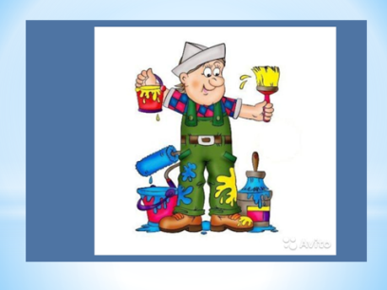

***Слайд 3.***  
***Парикмахер* .**

У этой волшебницы, Этой художницы Не кисти и краски, А гребень и ножницы. Она обладает таинственной силой: К кому прикоснётся — Тот станет красивей.

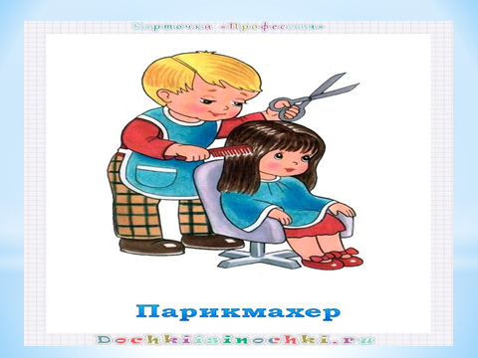

***Слайд 4.******Повар*.** Кто такие вкусные Готовит щи капустные, Пахучие котлеты, Салаты, винегреты?

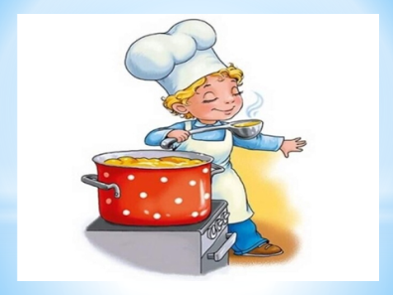

***Слайд 5.***  
***Портниха.*** Целый день сегодня шью. Я одела всю семью. Погоди немножко, кошка, — Будет и тебе одёжка.

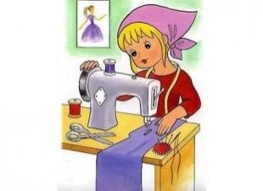

***Слайд 6.***  
***Сапожник.*** Мастер, мастер, помоги — прохудились сапоги. Забивай покрепче гвозди — Мы пойдём сегодня в гости.

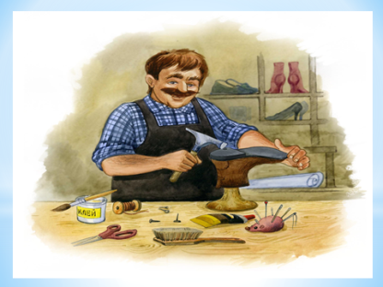

***Слайд 7.***  
***Строители.*** Средь облаков, на высоте, Мы дружно строим новый дом, Чтобы в тепле и красоте Счастливо жили люди в нём.

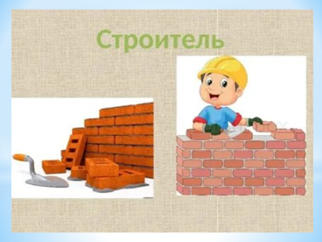

***Слайд 8.***  
***Шофёр***. Ежедневно спозаранку в руки он берёт баранку. Крутит, вертит так и сяк, Но не съест её никак!

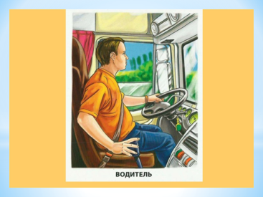

***Слайд 9.***

***Пожарный.***

Темной ночью, ясным днем

Он сражается с огнем.

В каске, будто воин славный,

На пожар спешит... ***(Пожарный)***

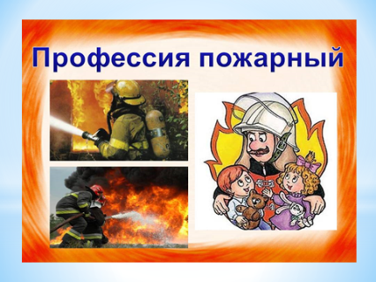

***Слайд 10.***

***Окулист***

Глазки наши сбережет Капельки для них найдет По глазам специалист Добрый доктор Окулист.

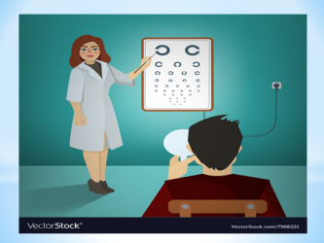

***Подсчет баллов…………………***

***Конкурс 2. «Доскажи словечко».*** *За каждый правильный ответ –* ***1 балл.***

***(Кто быстрее!!)***

Самолётом правит …. **(пилот)**

Трактор водит …**.( тракторист)**

Стены выкрасил **….( маляр)**

Доску выстругал… **(столяр)**

В доме свет провел **…(электрик)**

**Подсчет баллов.**

***Конкурс 3.* «Анаграммы**».

*Командам раздаются конверты с анаграммами. Команда, собравшая все анаграммы первой, получает 5 баллов. Или по 1 баллу за каждую верную анаграмму.*

**Задание:** из предложенных букв составить названия инструментов и приспособлений, необходимых для работы младшего обслуживающего персонала.

**Ы О П С Е Л С** (пылесос) **БАРГИЛ** (грабли)

**Б Ш Р А В А** (швабра) **РОВЕД** (ведро)

**Т А М Е Л** (метла) **Ю У Т Г** (утюг)

**ОМГАТЫ** (мотыга)  **ПАЛОТА** (лопата)

***Подсчет баллов.***

***Конкурс 4.* «Назови и выбери».**

*Командам предлагается назвать профессию человека, изображенного на картинке. Далее назвать все инструменты и оборудование, необходимое ему для работы.* ***( карточки распечатать).***

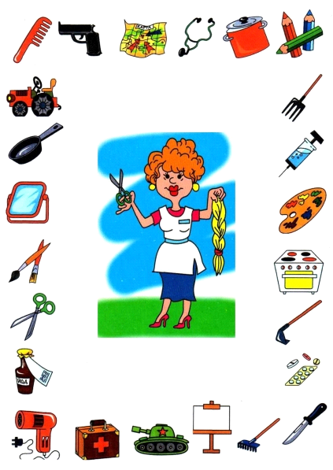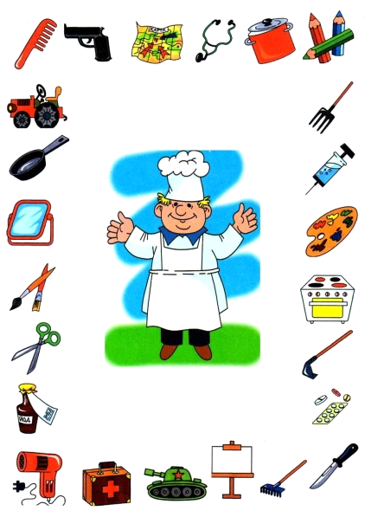

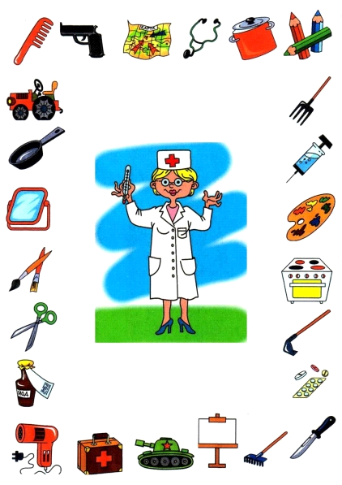

*Командам раздаются карточки с заданием. Команда, которая выполнила правильно все задания каждой карточки первой* ***получает 5 баллов****. Остальные по* ***1 баллу*** *за каждую выполненную карточку.*

***Подсчет баллов.***

З**аключительная часть.**

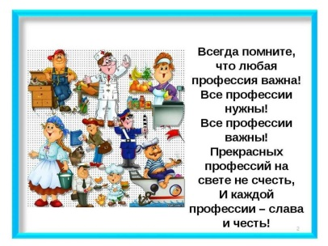

Подведение итогов игры.

Подсчитываются баллы каждой команды, и подводится итог.

Благодарственная речь за участие команд в ВИКТОРИНЕ, где конечно же победила Дружба!